Спецификация требований к системе «Умная тележка» для супермаркета «БИЛЛА»

|  |  |
| --- | --- |
|  | Выполнила:  Студентка 2 курса группы 17БИ-1  Зверева Мария Алексеевна |

Нижний Новгород, 2019

Оглавление

1. Введение 2

1.1 Назначение 2

1.2 Объем проекта и функции системы 2

2. Общее описание 2

2.1 Общий взгляд на продукт 2

2.2 Классы и характеристики пользователей 3

2.3 Ограничения дизайна и реализации 3

3. Описание составных компонентов системы 3

4. Функции системы 6

4.1 Графическое изображение функций и их краткое описание 7

4.2 Функциональные требования 24

5. Сущности, с которыми информационная система взаимодействует 25

5.1 Словарь данных 26

6. Требования к внешним интерфейсам 27

6.1 Пользовательские интерфейсы 27

7. Удобство использования 28

8. Производительность 28

9. Безопасность 28

## Введение

### Назначение

Данная спецификация требований к программному обеспечению описывает функциональные требования к системе «Умная тележка» для супермаркета «БИЛЛА». Этот документ предназначен для команды, которая будет реализовывать данный проект и тестировать работу системы.

### Объем проекта и функции системы

«Умная тележка» дает возможность покупателям сканировать товары, не отходя от прилавков, просматривать полную информацию о товарах, узнавать сумму набранных в корзину товаров, а также редактировать список товаров. Для кассира магазинов «БИЛЛА» данная система ускорит процесс обработки клиентских заказов, так как при оплате покупки картой, можно будет оплатить с помощью встроенного терминала, а при оплате наличными на кассу будет поступать список уже отсканированных товаров, которые требуется лишь оплатить.

## Общее описание

### Общий взгляд на продукт

«Умная тележка» - это усовершенствованная мобильная касса самообслуживания, которая сократит время обработки заказов в магазинах «БИЛЛА» и упростит рабочий процесс для сотрудников данной компании, так как с помощью данной информационной системы основную работу будет выполнять сама система.

### Классы и характеристики пользователей

Единственным пользователем системы будет класс «Покупатель». Описание данного класса представлено в таблице 2.

Таблица 2. Описание классов пользователей

|  |  |
| --- | --- |
| Класс | Описание |
| Покупатель | Человек, посетитель супермаркета «БИЛЛА», который имеет намерение приобрести товар для любых нужд, не связанных с предпринимательством. |

### Ограничения дизайна и реализации

Необходимо, чтобы данная система могла взаимодействовать с уже существующей системой учета товара «Accounting of food 5.0», а также с CRM-системой.

Ограничения по выбору языка программирования отсутствуют.

На разработку данной системы компания готова выделить не более одного миллиона рублей.

## Описание составных компонентов системы

Так как «умная тележка» - эта сложная информационная система, она состоит из различных компонентов, таких как:

* считыватель баркодов;
* экран.
* весы;
* GPS-контроллер.
* камера;
* сенсор;
* терминал;
* корпус.

Считыватель баркодов – это устройство, которое сканирует штрих-код товар. Так как считыватель баркодов будет использоваться покупателями, наиболее подходящим в данной информационной системе будет лазерный сканер, который не столь чувствителен к расстоянию до сканируемого товара, также, он может работать как на горизонтальной поверхности, так и под наклоном.

Экран необходим для просмотра информации о товаре и об итоговой сумме корзины. Требуется установить сенсорный экран, чтобы с помощью него можно было удалять позиции в корзине, от которых пользователь решил отказаться или же отправлять конечный список покупок в терминал для оплаты. Также стоит отметить, что самое удобное расположение экрана для просмотра информации на ручке тележки.

Весы устанавливаются в нижнюю часть «Умной тележки» таким образом, чтобы они были способны взвесить то, что находится внутри нее. Весы в данной системе снижают возможность кражи в магазине именно поэтому нужно установить в данную информационную систему настолько точные весы, насколько это возможно.

Также данная система нуждается и в GPS-контроллере (GPS-трекере), который подает сигнал службе безопасности в случае, если тележка покидает допустимую территорию. GPS-контроллер необходим данной системе, поскольку по статистике в магазине «Билла» покупатели крадут около 100 тележек в год. GPS-контроллер следует интегрировать внутрь ручки тележки. GPS-трекер должен быть асинхронный. Асинхронные GPS-трекеры срабатывают при определённом событии, а остальную часть времени находятся в режиме ожидания, что позволяет им тратить не так много энергии. По способу передачи данных самой предпочтительной будет GPS/ГЛОНАСС/GSM/GPRS (EDGE) – передача данных через интернет так как она позволяет осуществлять контроль в режиме реального времени с минимальными затратами.

Камера в данной системе необходима для распознания предметов и занесения их в список товаров, поэтому необходимо приобрести камеру хорошего качества, внедрить в нее модуль распознания объектов для класса: «товар».

Сенсор (датчик движения) необходим для снижения краж, так как если покупатель положит товар в тележку таким образом, что камера его не распознает, если сенсор заметит движение и весы зафиксируют прибавление веса, запустится процесс контроля и покупателю будет выводится сообщение, что необходимо просканировать все товары. Сенсор необходимо установить в противоположный от ручки угол и расположить его так, чтобы он действовал горизонтально, покрывая верхнюю поверхность «умной тележки». Наиболее подходящим датчиком движения к данной информационной системы является ультразвуковой, так как он достаточно точный, долго служит и недорогой.

Терминал для безналичной оплаты товаров необходим для того, чтобы покупатель имел возможность оплатить товар с помощью системы, избежав очередей. Терминал должен иметь возможность бесконтактной оплаты.

Корпус будущей «Умной тележки» необходимо выполнить из непрозрачного сплошного материала. Так как в противном случае, будет срабатывать датчик движения.

## Функции системы

К основным функциям системы относятся:

* Активации;
* Сканирование товаров;
* Подсчет стоимости товаров в корзине;
* Редактирование списка товаров;
* Оплата товара;
* Гео-контроль системы;
* Контроль веса;
* Учета акций.

### Графическое изображение функций и их краткое описание

* 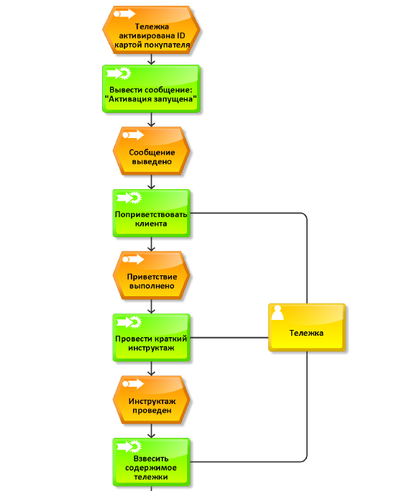Функция активации

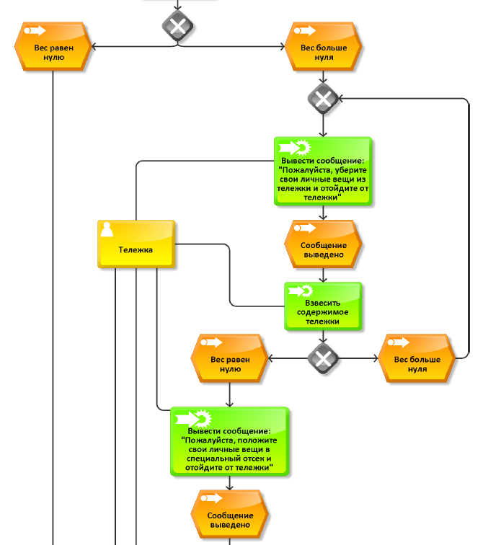

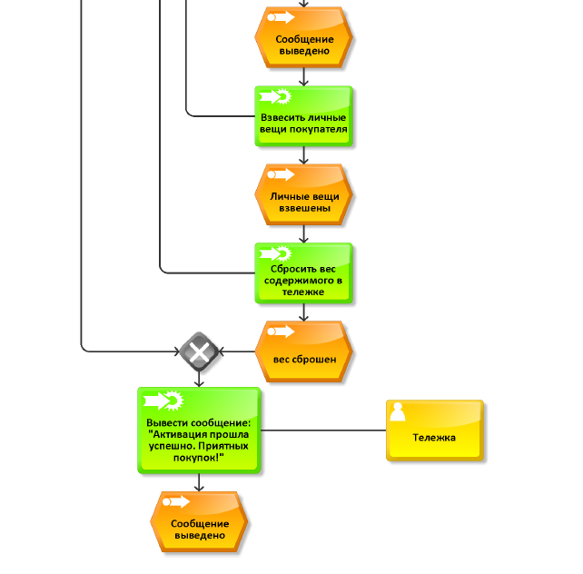

Рис. 9. Процесс активации

Описание: функция активации представляет из себя старт использования «Умной тележки» именно поэтому он включает в себя приветствие, краткий инструктаж, а также подготовку системы к дальнейшей работе. Данная функция удовлетворяет такое функциональное требование, как «безопасность», так как инструктаж снижает риск несчастных случаев.

* 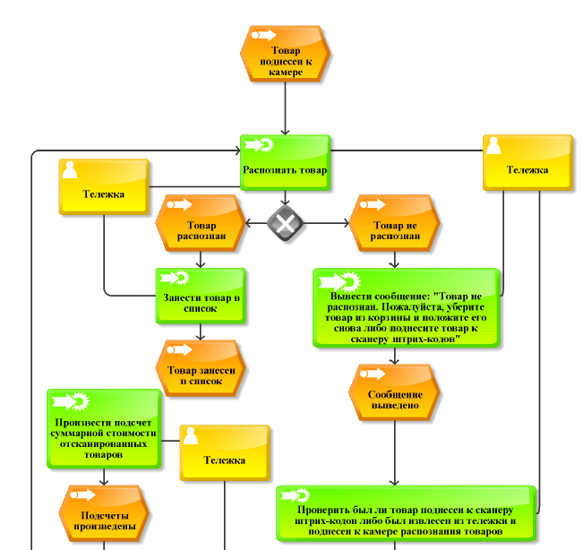Функция общего сканирования товаров;

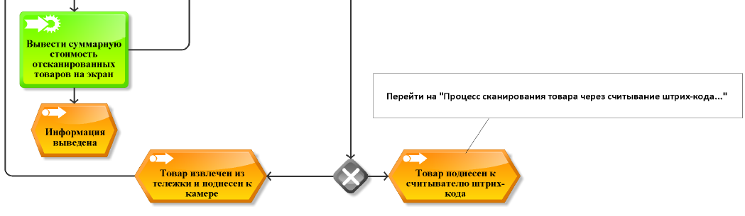

Рис. 10. Процесс общего сканирования товаров

Описание: функция общего сканирования товаров нужен для того, чтобы заносить в список товары, которые покупатель положил в «Умную тележку» и показывать промежуточную стоимость присутствующих в списке товаров. Функция сканирования в системе «Умная тележка» может осуществляться двумя способами: с помощью распознания товара по фото и с помощью сканирования штрих-кода. Функция распознания товара по фото запускается автоматически, когда покупатель кладет товар в корзину.

* Функция сканирования товара с помощью считывания штрих-кода;

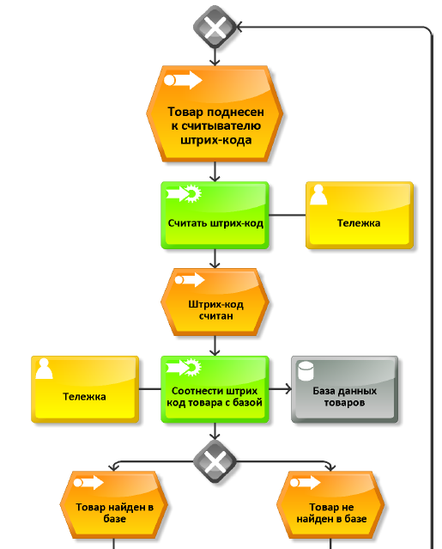

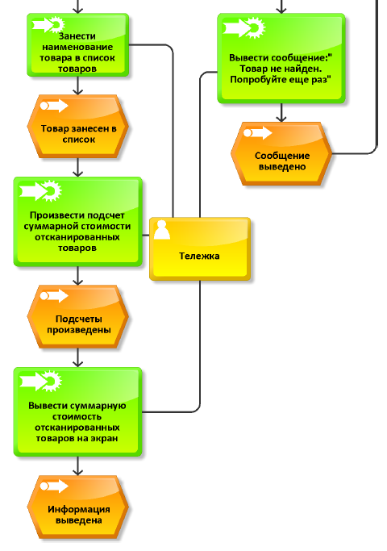

Рис. 11. Процесс сканирования товара с помощью считывания штрих-кода

Описание: Функция сканирования товаров с помощью считывания штрих-кода запускается, когда покупатель подносит товар к сканеру штрих-кодов. Данная функция дополняет общую функцию сканирования товара и является более надежной и менее удобной, так как занимает больше времени.

* 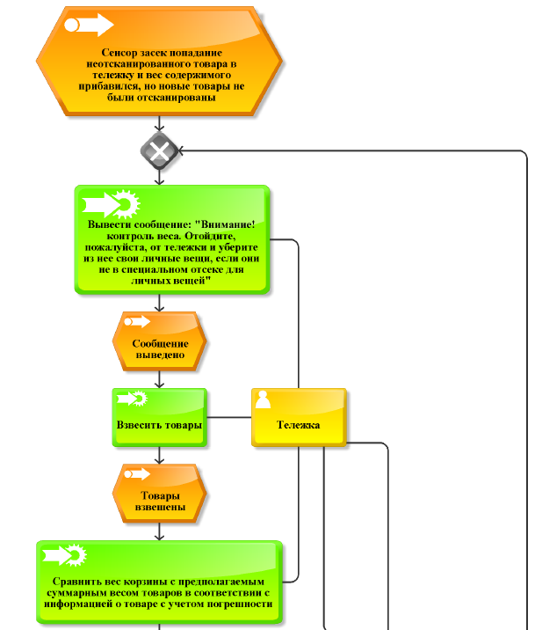 Функция контроля веса;

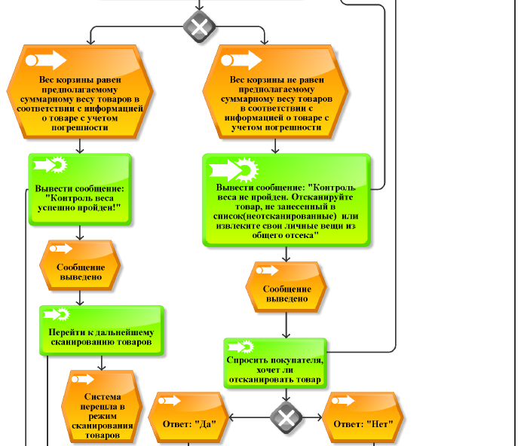

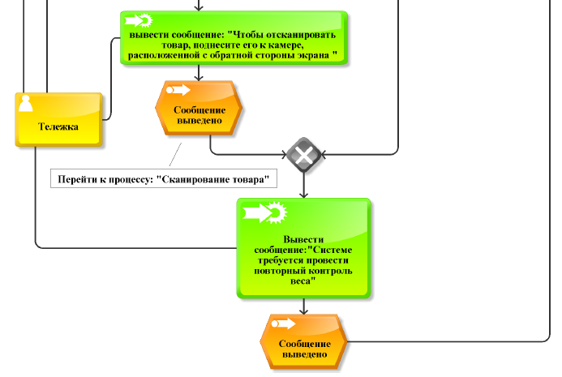Описание: функция контроля веса нужна для того, чтобы система замечала наличие не отсканированных товаров в тележке и сообщала покупателю о том, что его необходимо отсканировать. Эта функция удовлетворяет такую потребность руководства, как минимизация рисков, связанных с кражей товара.

Рис. 12. Функция контроля веса

Функцию запускает совместная работа сенсора и весов так как, если сенсор засек движение и вес товара корзины прибавился, но список товаров не пополнился.

* 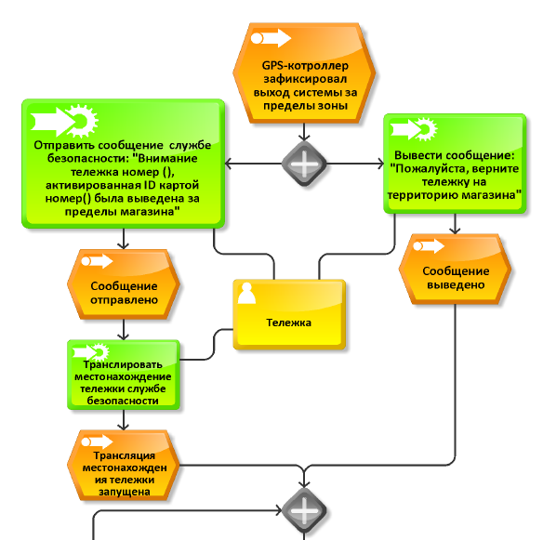 Функция контроля геолокации;

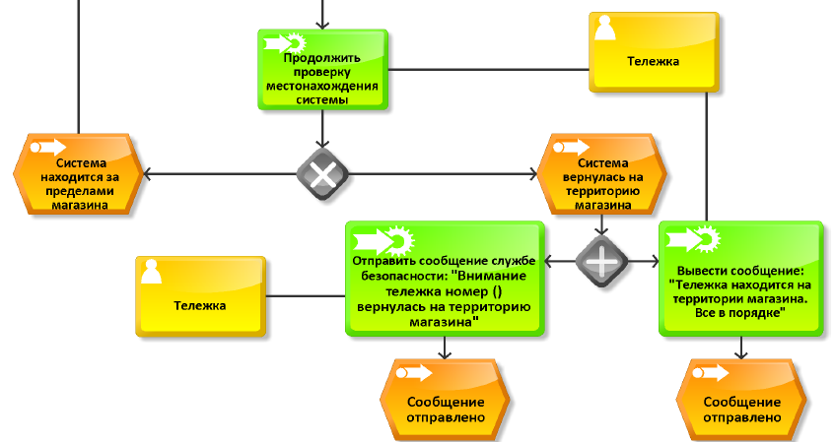

Рис. 13. Функция контроля геолокации

Описание: Функция или процесс контроля геолокации запускается, если система покидает территорию супермаркета. Данный процесс удовлетворяет потребность руководства компании «БИЛЛА» на минимизацию возможности кражи самой информационной системы.

* 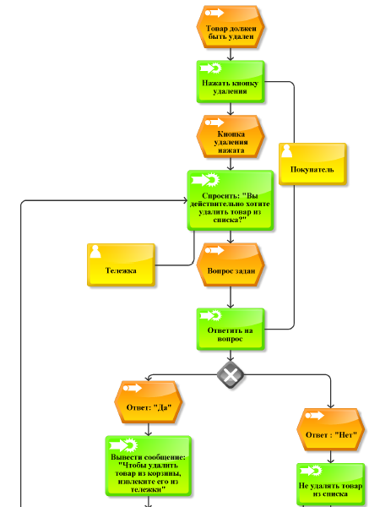 Функция удаления товаров из списка;

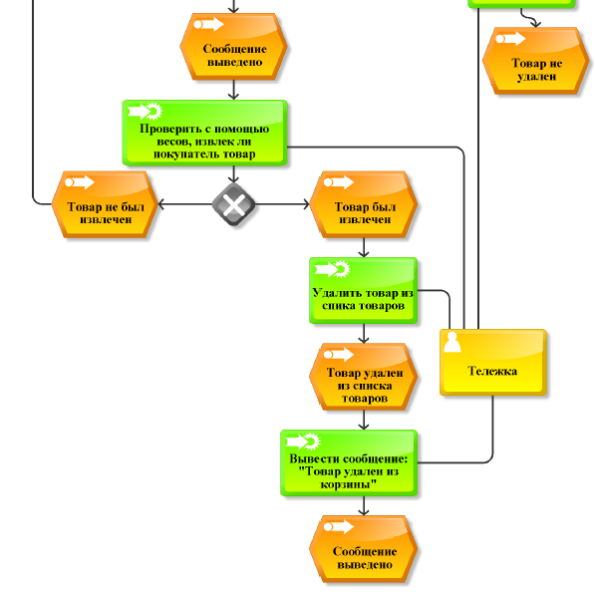

Рис. 14. Функция удаления товара из списка

Рис. 13. Процесс удаления товара из системы

Описание: Данная функция служит для того, чтобы покупатель имел возможность редактировать список товаров. Стоит отметить, что покупатель сам удаляет товар, вынув его из корзины.

* Функция оплаты товаров;

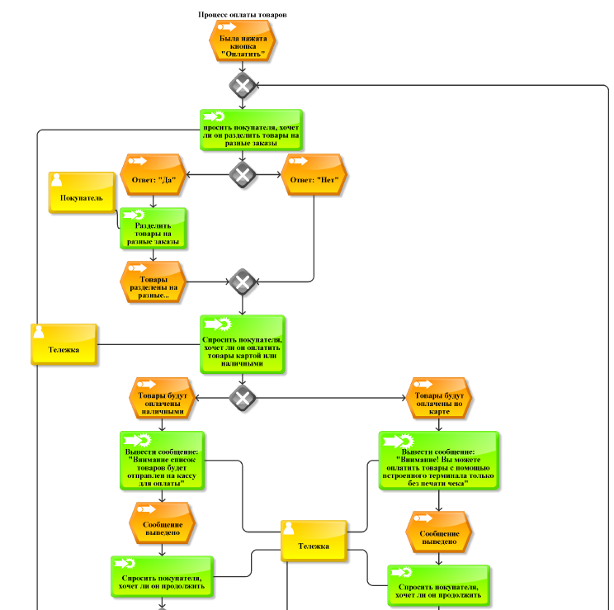

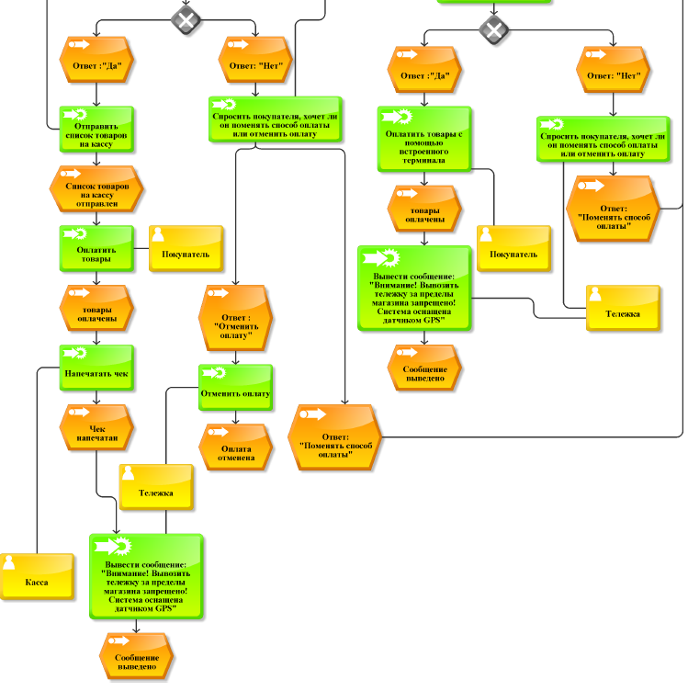

Рис. 15. Процесс(функция) оплаты заказа

Описание: Процесс оплаты заказа удовлетворяет потребность покупателя в возможности выбора способа оплаты. Однако, если пользователь предпочтет оплату наличными, это придется делать через кассу. Так, можно сказать, что безналичная оплата наиболее предпочтительна для данной системы.

* 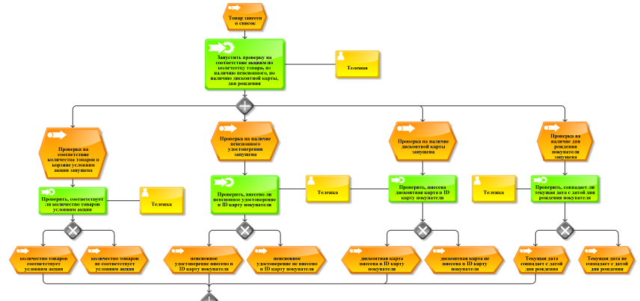Функция проверки условий акций;

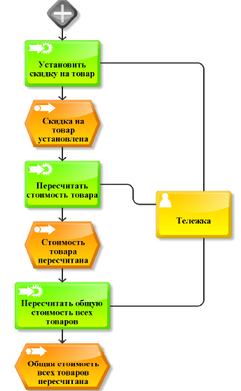

Рис. 16. Функция проверки соответствиям

Данная функция удовлетворяет также потребность руководства в учете различных акций при подсчете стоимости товаров так как в супермаркете «БИЛЛА» очень часто проходят различные акции.

### Функциональные требования

* 1. минимизация рисков, связанных с кражей товаров(приоритет-ВЫСОКИЙ);

1. минимизация рисков, связанных с кражей самой системы(приоритет-ВЫСОКИЙ);
2. учет акций(приоритет-ВЫСОКИЙ);
3. возможности интеграции данной информационной системы с уже существующей(приоритет-ВЫСОКИЙ).
4. относительная недороговизна системы(приоритет-СРЕДНИЙ);
5. возможность видеть полную информацию о товарах на табло (цены, состав, производитель, БЖУ, маркировка упаковки) (приоритет-ВЫСОКИЙ);
6. возможность получать информацию об общей стоимости, набранных в корзины товаров(приоритет-ВЫСОКИЙ).;
7. оплата заказов несколькими способами (по карте или наличными) (приоритет-ВЫСОКИЙ).;
8. безопасность(приоритет-ВЫСОКИЙ).;
9. быстрая реакция системы(приоритет-ВЫСОКИЙ).;
10. удобный интерфейс(приоритет-НИЗКИЙ);

Также система должна корректно реагировать на совершение ошибок со стороны покупателя.

## Сущности, с которыми информационная система взаимодействует

Так как «Умная тележка» - однопользовательская система она взаимодействует в первую очередь с покупателем. Однако также необходимо присутствие в торговом зале работника, способного оказать техническую поддержку для информационной системы. Также данная система взаимодействует с такими сущностями, как заказ (заказ находится в данной системе), а заказ в свою очередь состоит из товаров, у которых имеются такие атрибуты, как название, вес и так далее. Таким образом, данная система взаимодействует с сущностями: покупатель, работник технической поддержки, заказ, товар.

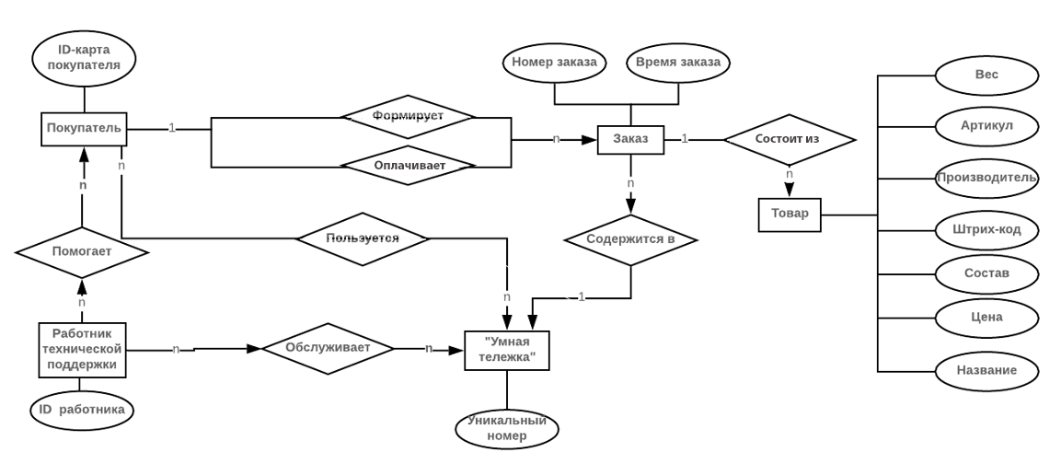На рисунке 17 изображена модель данных информационной системы(ERM).

Рис. 17. Диаграмма сущностей и связей

### Словарь данных

Словарь данных представлен в виде таблицы 3.

|  |  |  |  |
| --- | --- | --- | --- |
| Данное | Определение | Атрибут | Определение атрибута |
| «Умная тележка» | Разрабатываемая информационная система | Уникальный номер | Специальный номер конкретной модели |
| Покупатель | Человек, посетитель супермаркета «БИЛЛА», который имеет намерение приобрести товар для любых нужд, не связанных с предпринимательством | ID-карта покупателя | Специальная карта покупателя с его личными данными, с помощью которой он активирует систему. |
| Заказ | Набор товаров, который покупатель хочет приобрести |  |  |
| Работник технической поддержки | Работник магазина, обслуживающий данную систему и оказывающий помощь покупателям с данной системой |  |  |

Таблица 3. Словарь данных

## Требования к внешним интерфейсам

Необходимо, чтобы все компоненты системы работали сообща, быстро реагируя на действия покупателя. Также важно чтобы система бесперебойно могла взаимодействовать с внешними данными, поступающими с других систем.

### Пользовательские интерфейсы

Так как система направлена на массовые использование различных покупателей, необходимо, чтобы шрифт на экране был читабельным, крупным. Также, необходимо обеспечить возможность пользоваться данной системой людям с ограниченными возможностями.

## Удобство использования

Требования к данным параметрам не предъявляются.

## Производительность

Требования к данным параметрам не предъявляются.

## Безопасность

Необходимо предоставить конфиденциальность пользователям данной системы. Также необходимо минимизировать шансы взлома данной системы.